Le recyclage des appareils électriques

Quels appareils ?

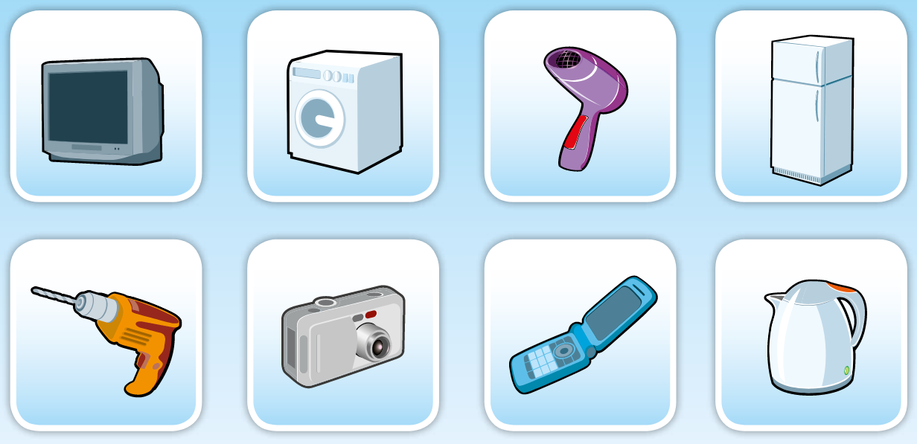

Pour une seconde vie !
Tous les appareils électriques et électroniques (DEEE) peuvent être recyclés. Entre 76% et 90% des matériaux qui les composent peuvent être réutilisés pour la fabrication de nouveaux appareils, à condition qu’ils soient bien collectés par une filière de recyclage

Comment les faire recycler ?
- faire don de son appareil à une association.
- Les apporter à la déchetterie la plus proche.
- les magasins sont obligés de reprendre votre vieil appareil lors de l’achat d’un neuf.

